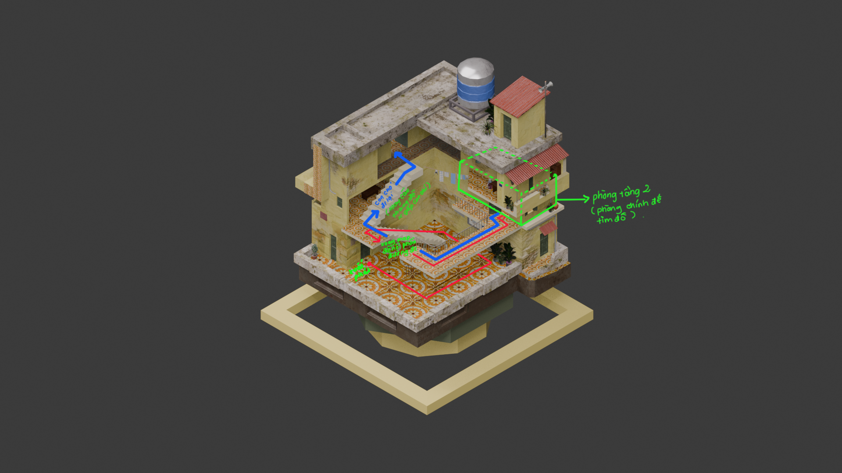

Line đỏ là hướng đi round 1
Line xanh dương là phần đi round 2

ROUND 1
Nhân vật đi theo line đỏ để đi lên cầu thang. Sau đó gặp PHẦN ĐƯỜNG BỊ ĐỨT ĐOẠN để hướng vào phòng chính (phòng tìm đồ).
-> Cách giải quyết: Xoay map để chọn được góc hai đoạn đường bị đứt nối lại được với nhau.
-> Đi vào phòng chính để tìm đồ

ROUND 2
Đi quay về đường cầu thang. (Vẫn phải xoay map để nối phần đường bị đứt). Đến cầu thang gặp CON CHÓ ĐI LẠI ĐỂ CẦU THANG.
-> Cách giải quyết: Lật cầu thang (xoay 180 độ) để có được cầu thang k có con chó.
-> Đi lên tầng 3 và ra ngoài ban công

